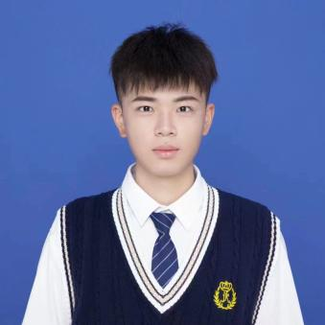


实习经历
洪曦
电 话：18028651236
邮 箱：2483793626@QQ.com 、、

生 日：2003.7.1
住 址：广州省广州市
个人简历
2022.09~2026.06 广东技术师范大学 车辆工程（本科）
主修课程：车载网络技术与智能汽车、汽车理论、汽车安全、嵌入式系统综合设计、 计算工具综合应用、 python 语言、C语言、单片机原理与应用、汽车构造、自动控制原理 等课程
教育背景
2025.06-至今 广东人工智能产业协会 人才发展与AI项目管理实习生
1、人才培训工作
- 负责人工智能训练师题库审核，独立完成人工智能训练师考前培训，以及支持考评工作。
- 负责AI数据工程师培训项目，设计了关于数据标注、质检、交付以及PM培训方案。
2、大型会议举办工作
- 参与众多大型会议活动（如XAIR大会）的筹备与执行，提升组织协调能力以及临场应急能力。
3、高质量数据标注PM
- 负责高质量数据标注业务，参与哈啰等3D标注业务，针对标注质量偏低，提出了人员管理优化、设置奖罚机制等方案，实现了准确率从80%阶段提高到95%，项目交付量明显提升。
4、智能体服务与内容生成
- 协助单位同事搭建智能体，完成甲方智能体方案，并且训练对应的垂类模型。
- 负责AI视频、图片、文案生成业务，通过coze搭建工作流，批量生成视频等内容，精准完成甲方需求。

校园经历
2023.09-2024.12 基于 Yolo11 的牙齿洁度识别系统
- 项目描述：与企业共同开发一款基于YOLO11分割，能准确识别牙齿洁度 ，并且分析牙齿健康程度的系统。
- 项目职责：完成数据集的标注 ，并搭建好 YOLO11的模型训练环境；协助导师优化算法 ，提高识别准确度；协助完成系统上位机的设计。
2023.11—2025.6 五菱宏光 mini 的底盘远程控制系统
- 项目描述：利用 ros 系统、python、控制器实现对 mini 小车刹车、油门、转向、 换挡的远程控制 ，并且为接下来的无人驾驶项目提供基础。
- 项目职责：与项目成员一同设计车辆的远程控制系统，在 python 上编写控制器的代码， 协助成员完成基于 pid 的转向系统开发与测试，在 ros 上编写调用刹车、油门、转向、换挡的运行节点

技能证书
1、2024 年全国大学生电子设计竞赛（负责开发赛题的视觉识别部分）
2、2024 年全国大学生数学建模大赛（负责神经网络的搭建 ，以及数据分析）
3、第九届粤港澳大湾区 IT 应用系统开发大赛三等奖
4、虹科实验室成员、无人驾驶实验室成员
5、在sci3区发表一篇论文（LQR-based Energy-Efficient Control for Intelligent Vehicles Optimized by Adaptive Genetic Algorithm）。
- 熟练 C 语言、 Python 语言 ，熟悉 pytorch、 opencv、YOLO 等。
- 掌握深度学习、神经网络基本的知识。
- 熟悉 Linux 系统 ， ROS 机器人操作系统等。
- 熟悉coze平台，搭建智能体，熟悉影刀rpa自动化软件，减轻重复的工作流。
- 熟悉汽车电子和动力系统、 内部构造 ，并且具有一定的汽车修理能力。
- 熟练使用 word ， Excel 等办公软件。
- 驾驶技术高超。

掌握技能

